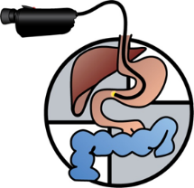
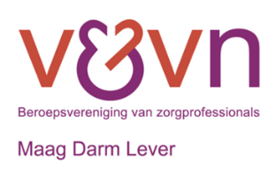

Formulier inleveren abstract V&VN MDL
Naam:
Functie:
Ziekenhuis:
Afdeling:
Email:
Telefoonnummer (mobiel):
Lidmaatschapsnummer V&VN MDL:
0 ik ben geen V&VN MDL lid (aanvinken indien van toepassing)

Titel/ onderwerp
Soort project | 0 (verpleegkundig) wetenschappelijk onderzoek  0 best practice / kwaliteitsverbeterproject
Doelgroep
Probleemstelling
Achtergrond en Doel
Methoden (plan van aanpak) (indien van toepassing)
Resultaten (Innovaties/ uitkomsten)
Wanneer geïmplementeerd?
Hoe is dit verlopen?
Resultaten?
Conclusies
(of, wat heeft het voor meerwaarde in de praktijk?)
Datum (poster en/of mondelinge presentatie) | Live Voorjaarscongres DDD V&VN MDL  15 september 2022

Het ingevulde formulier svp 27 juni 2022 mailen naar scholingscommissie.mdl@venvn.nl

